臺北市立芳和國民中學103年活動成果紀錄表
活動名稱 | 防災演練及防災整備
活動日期 | 103.03.20 |  | 活動地點 | 校園
主辦處(組) | 學務處 |  | 承辦人員 | 黃文煌組長
活動說明 | 為提昇學生及教職員工正確防震的觀念， 103年3月20日透過實際地震緊急疏散演練，指導學生提早採取應變措施，以提升學生地震防災意識，進而擴展至家庭及社區層面。
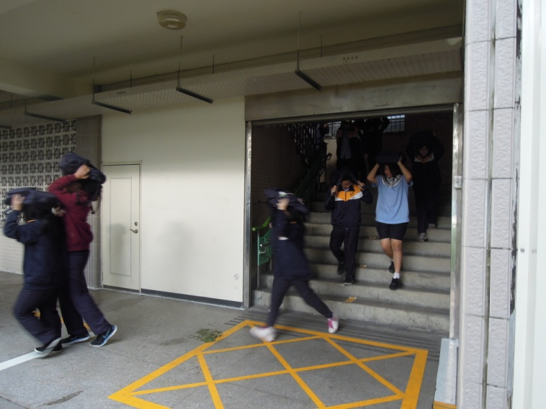

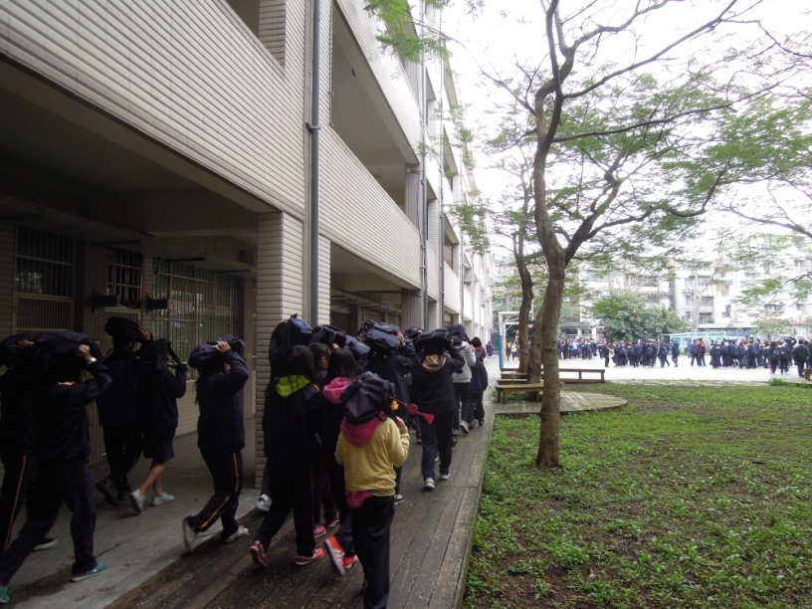

活動後的感想 |  | 藉由推動全校師生防災運動，實施防災教育，推廣防災宣導，以喚起全校師生居安思危，提高防災意識及災害應變能力，並消弭災害之損失，確保生命財產安全。

